HALFEN BL Maueranschlussanker
Leviat

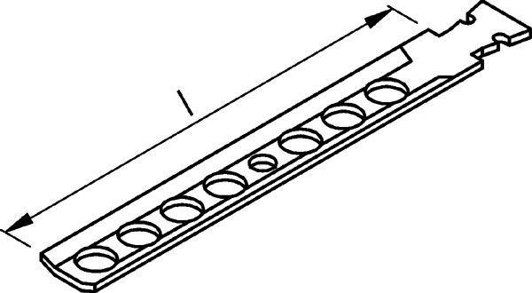Eigenschaften
Produkt
Befestigungsanker
Werkstoff
Edelstahl
Länge (mm)
85,00 - 180,00

